Варбот V 5.1.1
Бот предназначен для онлайн игры Варвары (barbars.ru).
Возможности бота:
1. Обходит АТТ (а ты тут?).
2. Сражается в башнях
3. Ходит на поля
4. Применяет умения
5. Гибкие настройки
6. Автоматически определяет сторону(юг север), класс(воин, мед)
7. Берет алтарь
8. Сохраняет настройки
9. Бот ходит на стражника, мантикору, дракона
10. Автоматически ремонтирует вещи
11. Ходит в замки
12. Ходит на мифического дракона, по команде(через чат)
13. Можно просматривать почту(для этого нажимаем на значке почты)
14. Бьет по башне, если ХП больше, чем укажет пользователь
15. Ходит на битву героев
16. Ходит на Геррода
17. Меняет комплекты умений
18. Собирает мифрил
19. Снимает усталость
20. Ходит на Арену и Выживание( за сохранность рейтинга создатели ответственности не несут)
21.Ходит на территории по команде

Первый запуск
При запуске программы появляется окно для входа в игру
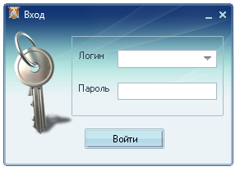
Вводим логин (ник персонажа пароль его пароль)
Если ваша версия не зарегистрирована, то бот выдаст сообщение
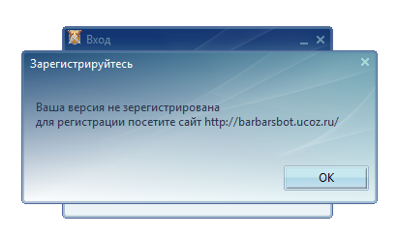
Для получения регистрации переходим на сайт http://barbarsbot.ucoz.ru/, там указано как зарегистрировать вашу копию!!!
Начальные настройки и функции бота
Если вы зарегистрировали свою копию, либо зарегистрировали пробную, после запуска бота открывается окно
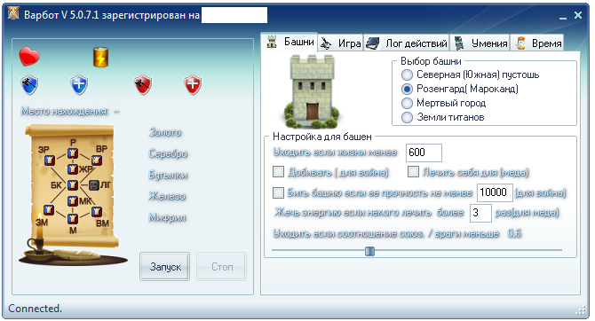

Для начала выбираем вкладку игра 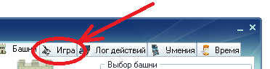
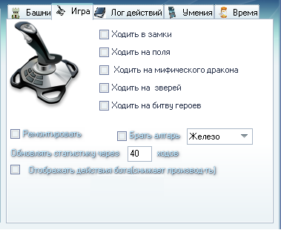
В которой выбираем куда будет ходить бот!
Замки, поля, мифический дракон, Зверей ( пещерный стражник, мантикора, легендарный дракон, геррод), если же вы хотите чтобы бот производил автоматический ремонт, то ставим галочку ремонтировать , если персонаж состоит в клане и вы желаете, чтобы бот брал алтарь, то ставим галочку брать алтарь и выбираем за что его брать (железо, золото)
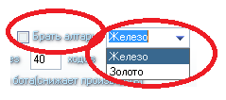 , обновлять статистику это значение , через какой промежуток ходов в башнях бот будет обновлять статистику, 40 ходов это примерно 5 минут, при обновлении статистике бот производит ремонт, если установлена соответствующая галочка.
отображает действия в встроенном браузере, но использование данной функции не желательно, т.к. бот обрабатывает доп. информацию, что приводит к нагрузке и снижает быстродействие, и бот начинает тормозить.
3. Вкладка мифический дракон.
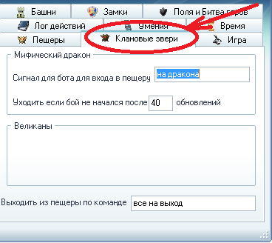
Сигнал для бота это слово или сочетание слов, при появлении которых бот автоматически заходит на дракона, сочетание слов не должно попадаться на страницах игры, например такие как дракон и
т.д. Иначе бот будет постоянно торчать в пещере. 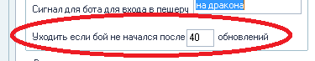 В данном значении указываем какое кол-во раз бот будет обновлять страницу находясь в пещере, если же это время истечет бот просто уйдет с пещеры и продолжит игру, 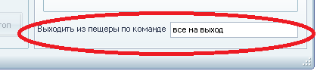здесь пишем команду при появлении которой в чате бот выйдет из пещеры.
4. Вкладка Пещеры.
При включении похода на зверей появится вкладка
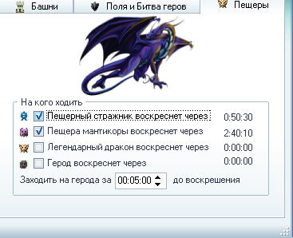 Выбираем на каких зверей ходить, 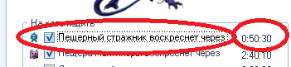 в процессе работы бота будет отображаться время, до воскрешения той или иной твари.
При выборе похода на геррода, 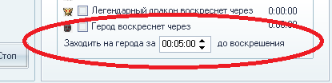 устанавливаем так же за какое время до воскрешения геррода заходить( если выбрать слишком большое время, то бот зайдет на него, а в логове нападать запрещают только за 5 минут до воскрешения).
5. Вкладка время.
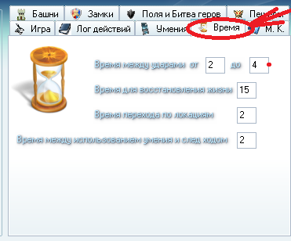
В этой вкладке настраивается время работы бота, настраивается интервал между ударами, желательно выбирать от 2-х до 4-х по умолчанию, т.к. бот работает через сервер и сам сервер дает задержку 2-3 секунды, соответственно в выбранном интервале интервал удара бота будет составлять 5-9 сек.
 эта настройка, как часто бот будет обновлять на главной, до того момента пока жизнь не восстановится!
время перехода между локациями, слишком маленькое время не стоит ставить, т.к. сервер может не понять действия бота.
 какой промежуток времени бот будет ждать после примененного умения перед следующим ударом(лечением).
6. Вкладка Лог действий.
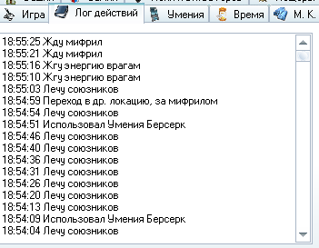 здесь показан лог действий бота.
7. Вкладка Башни
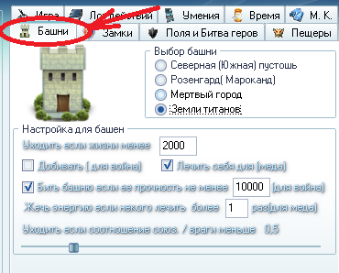 вкладка башни позволяет настроить действие бота в башнях.
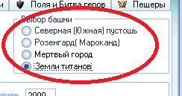 выбираем нужную для нас локацию (Внимание!!! Бот автоматически НЕ меняет локации).
 Минимальное значение жизни персонажа, при снижении жизни меньше данного значения, бот будет уходить с башен на главную, это значение рекомендуется ставить немного меньше жизни персонажа 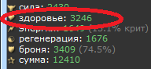
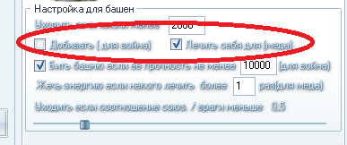 соответственно лечить себя для меда и добивать для война.
 если ваш персонаж воин и вы желаете чтобы он бил башню, то ставим галочку и соответственно значение прочности башни, если значение башни будет ниже указанного, бот не будет бить башню(при ударах по башне участие идет больше и данная функция позволяет избежать промахи по башне).
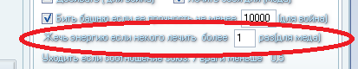 при включении данной функции бот(мед) после установленного кол-ва неудачных лечений жгет энергию, после чего пытается вновь лечить.
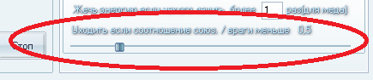позволяет избежать попадания бота в локации где превосходство врагов очень большое, имеет несколько положений, меняется перемещением ползунка, крайне левое положение отключает эту функцию 

8. Вкладка Замки
Вкладка замки позволяет настроить бота для хождения в замки, бот выходит из замка в случае победы, если ему дан бонус замка, либо поражения и получения запертого ящика.
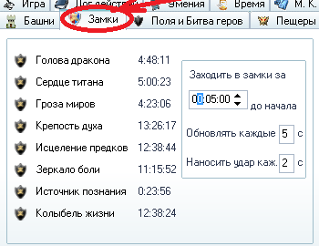
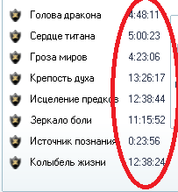 показано через какое время можно начать захват замка.
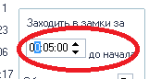значение времени за сколько до начала захвата замка бот зайдет и начнет ожидание захвата
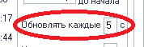 как часто бот будет обновлять страницу в ожидании захвата
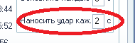 как часто бот буден наносить удары(учитываем отклик сервера 2-4 сек).

9. Вкладка Поля и Битва героев
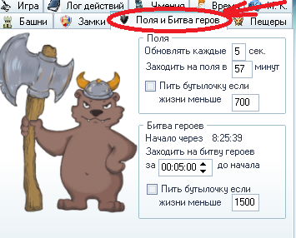 Вкладка Поля и Битва героев позволяет настроить действие бота при походах на поля и (или) битву героев
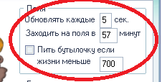 настройки для полей, настройки для битвы героев 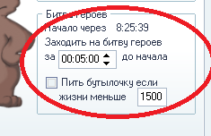
Для полей:  время между обновлениями пока не начались поля, во сколько заходить боту на поля

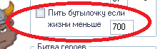указываем нужно ли боту использовать бутылочку на полях и уровень жизни при достижении которого бот будет пить бутылку.
Для битвы героев: время до начала битвы героев.
за сколько до начала заходить на битву героев
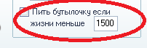 указываем нужно ли чтобы бот использовал бутылочку, а так же min уровень жизни для применения бутылки.

10. Вкладка умения
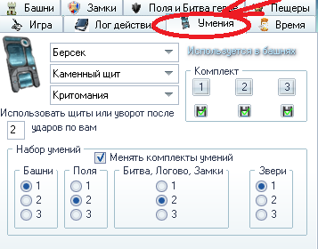 Вкладка умения позволяет настроить умения, которые должен применять бот в боях, бот может менять комплекты умений
1) вариант если у нас нет много качественных умений и используем всего 3 умения везде:
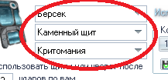устанавливаем строго в той последовательности как умения установлены у вас в персонаже, 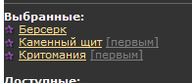 в противном случае умение не будет использоваться либо будет применяться не правильно
 значение которое показывает после скольки ударов по вашему персонажу бот применит щит(уворот),если в умениях стоит и щит и уворот то бот применит сначала первое стоящее умение если удары продолжились второе.
2) Вариант если у вас умения сохранены в комплекты и вы желаете применять отдельно комплекты в разных сражениях
в персонаже выбираем 1 комплект устанавливаем умения соответствующие 1-ому комплекту затем нажимаем на кнопку, 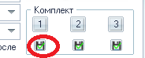эта кнопка сохранит умения бота в памяти и запомнит какие умения использует ваш персона в 1-ом комплекте, аналогично необходимо сделать с остальными комплектами, если вы желаете проверить что настроили, это можно осуществить нажатием на кнопку, 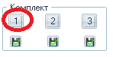 номер кнопки соответствует номеру комплекта.
Если вы решили что бот должен менять комплекты умений то ставим соответственно галочку, затем выбираем, где какой комплект применять 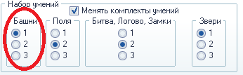

Все настройки бот сохраняет, но только после запуска( не нужно настроили, подготовили и закрыли в надежде что все сохранится) после первого запуска настраивать ничего не нужно будет, редактировать можно в режиме работы бота, но не желательно можно ввести бота в заблуждение.
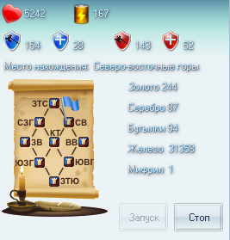 информационное окно, где  уровень жизни персонажа, и энергия(отображается не всегда верно и несёт информационный характер), количество воинов севера и юга
показывает где находится в данный момент бот, так же это дублируется отображение флага на мини карте 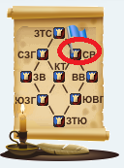,
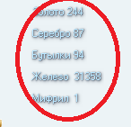отображает ваши ресурсы, частоту обновления ресурсов указываем в вкладке «игра», в боте есть 2 навигационные кнопки 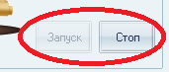 при нажатии кнопки старт бот начитает работу, она притухает, загорается кнопка стоп, если вы желаете остановить бота нажимаем кнопку стоп и ожидаем как бот остановится кнопка старт станет вновь активной, остановка бота занимает несколько минут, т.к. бот выходит из локации и останавливается на главной
Если вам пришло письмо, то в боте появится мигающий конверт  при нажатии на который откроется окно в котором можно будет прочитать письмо
Для правильной работы бота необходимо в настройках персонажа установить отображать лог боя 5 строчек .

11. Мифрилокоп
Для того, чтобы бот бегал по локациям и собирал мифрил, поставьте галочку.
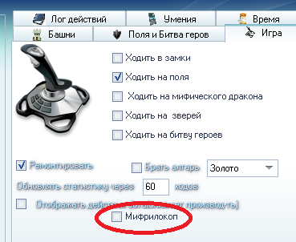
Во вкладках появится дополнительная вкладка М.К.(Мифрилокоп)

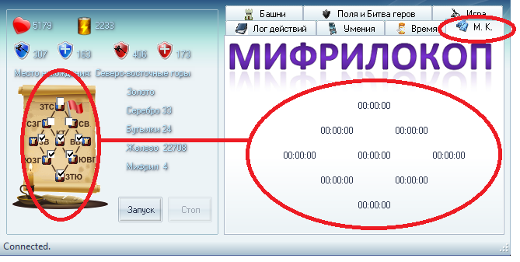

Слева на карте поставьте галочки для локаций по которым бот будет ходить и собирать мифрил.
Справа отображается приблизительное время до выпадения мифрила.
Счетчики времени расположены так же, как и локации на карте!
Внимание!!! Не делайте разрывов между локациями, бот не может прыгать через одну и более локаций!!!
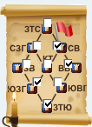
Так делать НЕЛЬЗЯ !!!
Иначе бот будет бегать только по
2-м нижним локациям, в 2-е верхние он не попадет!
Внимание!!! 3 заповеди мифрилокопа:
После смерти 10 минут мифрил вам не падает!
Ставить нужно только те локации, где ваши союзники доминируют(либо силы равны)
Мифрил падает только в «Мёртвом городе» и «Землях титана»!

19. Снимаем усталость
Для того чтобы бот снимал усталость необходимо выполнить настройку во вкладке игра, поставить соответствующую галочку указать % при котором снимать усталость и до кокого времени снимать усталость (время сервера)
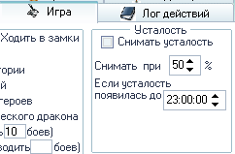

20 Выживание и Арена
Для того чтобы бот играл на арене и (или) выживании выбираем соответствующий пункт, при этом необходимо указать количество боев которые бот будет проводить, выбрать пить бутылочку или нет. Обязательно проверти, значение обновлять там 2 значения 1, обновляем статистику в башнях второе на арене, бот уходит в башни проверяет, всё если есть бои возвращается, загляните в настройку время, там необходимо указать время между ударами.

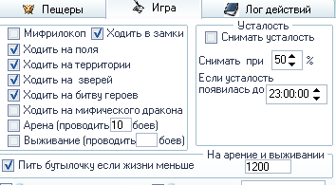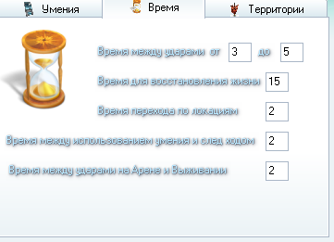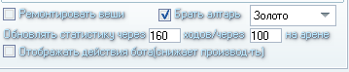

21 Территории
При выборе во вкладке территории, появляются настройки для территорий, с лева прописываем команду для каждой из территорий если территория не используется(ходить не будете туда) пропишите те символы которые не встретятся в игре, проверку той или иной команды бот делает только в башнях, с права настройки в какой период контролировать появление команд(время вставится по серверу) ну и соответственно настройки частоты ударов и применение бутылочки(при использовании территорий бот скрывает объявление клана и альянса).
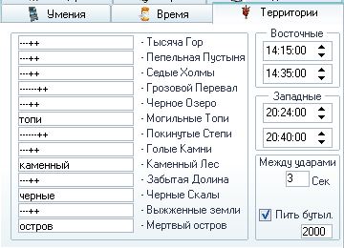

ORVIN® специально для mega_pichar

